Faculdade de Informática e Administração Paulista

Análise e Desenvolvimento de Sistemas

**Desenvolvedores:**

* Eduardo Finardi | RM: 98624
* Miguel Santos | RM: 551640
* Murilo Munari | RM: 94164
* Felipe Morais | RM: 551463
* João Cardoso | RM: 552078

**PROJETO BIKE CHECK**

Sistema de Análise online de bicicletas

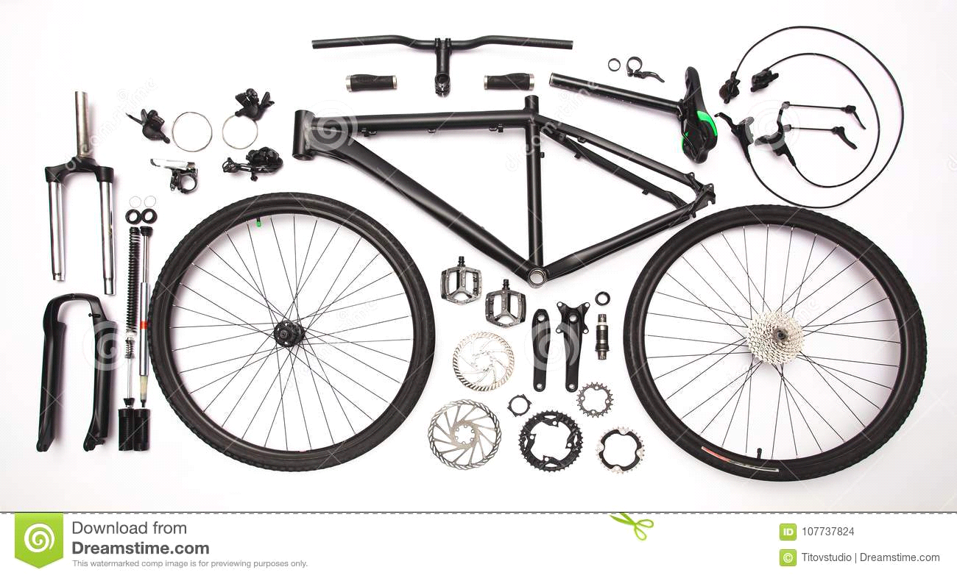

São Paulo

2023

**Sumário**

Capa............................................................... 1

Sumário.......................................................... 2

Descritivo e expectativa..................................... 3

Prints solicitadas..............................4,5,6,7,8,9,10

**Descritivo do projeto:**

O projeto Bike Check tem como objetivo entregar um sistema funcional, autônomo e online de análise e validação de fotos de bicicletas, tudo realizado por machine learning e inteligências artificias, para assim dar sequência ao processo contratual do seguro oferecido pela empresa Porto. Além de torná-lo mais rápido, sem a utilização de funcionários, diminuirá o custo durante o processo, facilitando para o cliente, que poderá realizar o processo de vistoria em horários mais flexíveis.

O sistema funcionará da seguinte maneira: Solicitará fotos específicas da bicicleta do momento exato que foi solicitado, não podendo inserir fotos de outro momento a não ser o da vistoria. Após receber as fotos, o sistema separará as peças e analisará uma a uma. Depois da análise, comparará com as informações enviadas pelo cliente sobre os detalhes da bicicleta, assim verificando se a bicicleta realmente possui as peças que foram declaradas e se estão em um bom estado. Dando sequência, encaminhará o cliente para ver sua situação em relação ao serviço, se está apto a assinar ou renovar. Também incluindo casos de acidentes que danificaram a estrutura da bicicleta, por consequência permitindo que o contratante acionar o seguro.

**Expectativa para a Sprint 4, término do projeto:**

O sistema deve estar funcional, fluído e agradável tanto para o usuário, quanto para os funcionários que farão possíveis manutenções. Atendendo a todos os pedidos da Porto, que são: Análise online, autônoma (ou seja, sem a necessidade de funcionários durante o processo), por meio de fotos específicas da bicicleta para não ocorrerem erros de reconhecimento pela inteligência. Até o momento, todas exigências estão sendo atendidas ou em processo de conclusão para a entrega final. Sendo que a explicação de como o sistema funcionará está, resumidamente, no tópico “Descritivo do projeto”, segundo parágrafo.

**Prints solicitadas:**

